**Осень**

Шлёп ( хлопок)по лужам ( хлопки по правой ,а затем по левой руке)

Шлёп по лужам

Шлёп по лужам

В сапогах ( хлопок)

Дождик моросит – хлопки по коленям

Кап,кап,кап - топаем ногами

Дождик моросит

Кап,кап,кап

**https://papik.pro/uploads/posts/2021-12/1639287577_30-papik-pro-p-klipart-ladoshka-30.png**Шур,шур, ( щелчки)

Листики шуршат ( хлопки по груди)

Шур,шур, ( щелчки)

По ноги летят ( хлопки по груди)

Вот и осень

Вот и осень

Вот и осень

К нам пришла

Вот и осень

Вот и осень

Нам подарки принесла

Осень в гости к нам пришла, – ( хлопки руками по груди)

Дождь и ветер принесла. – ( постукивание ладошками по ногам)

Ветер дует, задувает, - (руки скользят по коленям)

С веточек листву сдувае. – (проводят ладонью левой руки по вытянутой правой )

Листья по ветру кружатся, - (щелчки)

И под ноги нам ложатся. – (топаем ногами).

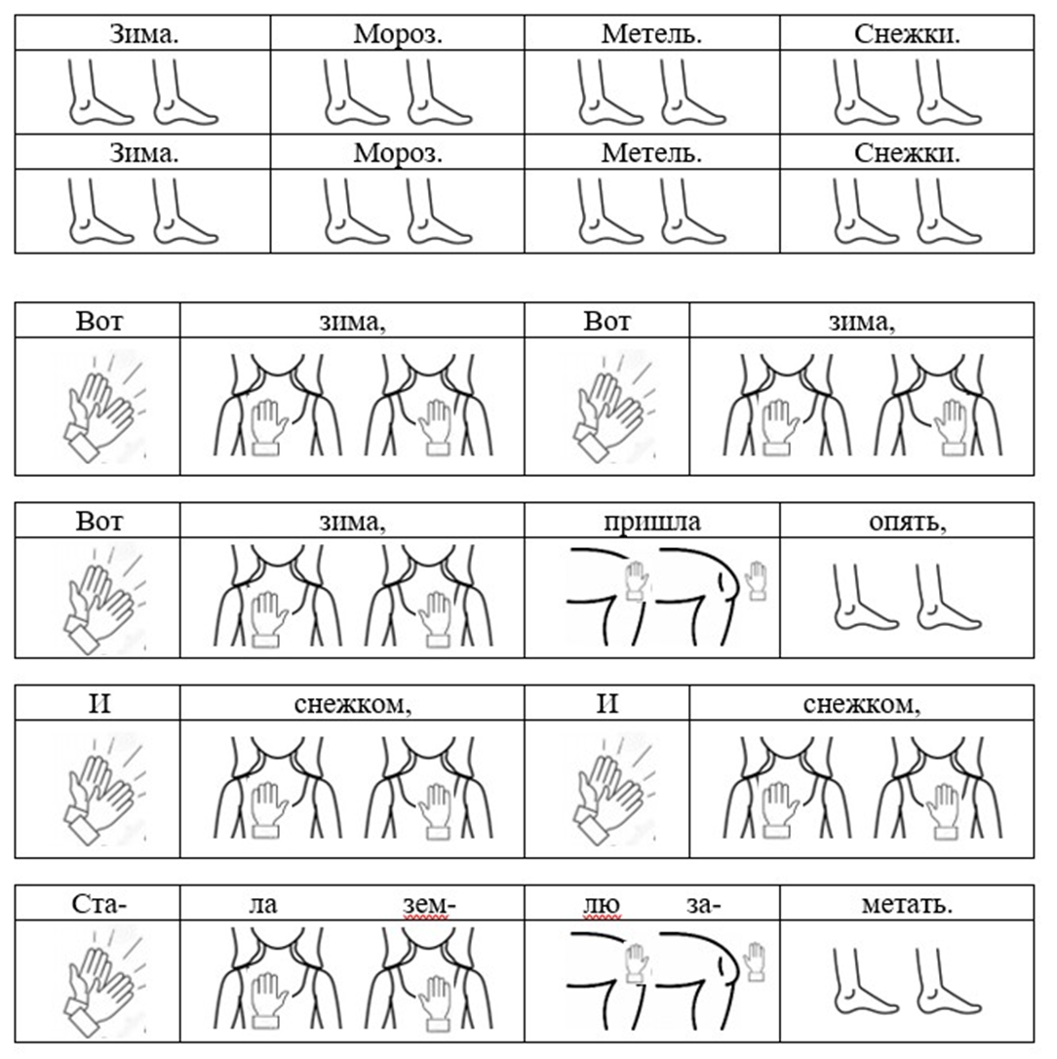Зима

**Весна**

На дворе звенит капель. ( хлопки по бёдрам)

По полям бегут ручьи (ладонями гладим вытянутые руки- правая, левая)

На дорогах лужи.( из рук делать кольцо)

Выползают муравьи после зимней стужи ( хлопки ладонями по ногам двигаться от щиколотки к поясу )

Пробирается медведь

Сквозь лесной валежник. (ладони скользят друг об друга)

Стали птицы песни петь ( щелчки руками)

И расцвел подснежник. (сложить руки в виде цветка.)